ỦY BAN NHÂN DÂN TỈNH GIA LAI | CỘNG HÒA XÃ HỘI CHỦ NGHĨA VIỆT NAM  Độc lập - Tự do - Hạnh phúc
Số: 117 /2026/QĐ-UBND | Gia Lai, ngày 28 tháng 7 năm 2026

QUYẾT ĐỊNH
Phân cấp thẩm quyền phê duyệt, quản lý dự án phát triển sản xuất liên kết theo chuỗi giá trị thuộc Chương trình mục tiêu quốc gia trên địa bàn tỉnh Gia Lai

Căn cứ Luật Tổ chức chính quyền địa phương số 72/2025/QH15;
Căn cứ Luật Ban hành văn bản quy phạm pháp luật số 64/2025/QH15 được sửa đổi, bổ sung bởi Luật số 87/2025/QH15;
Căn cứ Nghị định số 358/2025/NĐ-CP của Chính phủ quy định cơ chế quản lý, tổ chức thực hiện các chương trình mục tiêu quốc gia;
Theo đề nghị của Giám đốc Sở Nông nghiệp và Môi trường; thực hiện Kết luận phiên họp của Ủy ban nhân dân tỉnh thông qua nội dung về kinh tế - xã hội thuộc thẩm quyền của Ủy ban nhân dân tỉnh tại Thông báo số 610/TB-UBND ngày 25/7/2026; Kết luận của Ban Thường vụ Đảng ủy UBND tỉnh tại Kết luận số 492-KL/ĐU ngày 25/7/2026;
Ủy ban nhân dân ban hành Quyết định phân cấp thẩm quyền phê duyệt, quản lý dự án phát triển sản xuất liên kết theo chuỗi giá trị thuộc Chương trình mục tiêu quốc gia trên địa bàn tỉnh Gia Lai.

Điều 1. Phạm vi điều chỉnh, đối tượng áp dụng
- Phạm vi điều chỉnh
Quyết định này quy định việc phân cấp thẩm quyền phê duyệt, quản lý dự án phát triển sản xuất liên kết theo chuỗi giá trị thuộc Chương trình mục tiêu quốc gia trên địa bàn tỉnh Gia Lai theo quy định tại khoản 5 Điều 28 Nghị định số 358/2025/NĐ-CP quy định cơ chế quản lý, tổ chức thực hiện các chương trình mục tiêu quốc gia.
- Đối tượng áp dụng
  - Các sở, ngành, Ủy ban nhân dân cấp xã.
  - Chủ trì liên kết là doanh nghiệp hoặc hợp tác xã hoặc liên hiệp hợp tác xã chủ trì xây dựng dự án phát triển sản xuất để hợp tác với các đối tượng liên kết thực hiện dự án theo chuỗi giá trị; các tổ chức, cá nhân tham gia hoặc có liên quan trong quản lý, tổ chức thực hiện hỗ trợ phát triển sản xuất liên kết theo chuỗi giá trị thuộc Chương trình mục tiêu quốc gia trên địa bàn tỉnh Gia Lai.

Điều 2. Phân cấp thẩm quyền phê duyệt, quản lý dự án
- Các Sở: Nông nghiệp và Môi trường, Dân tộc và Tôn giáo, Công Thương, Văn hóa, Thể thao và Du lịch phê duyệt, quản lý đối với dự án phát triển sản xuất liên kết theo chuỗi giá trị thuộc Chương trình mục tiêu quốc gia thuộc lĩnh vực


2
phụ trách triển khai trên địa bàn từ 02 xã, phường trở lên hoặc dự án do ngân sách nhà nước phân bổ cho cơ quan chuyên môn thuộc Ủy ban nhân dân tỉnh.
- Chủ tịch Ủy ban nhân dân cấp xã phê duyệt, quản lý đối với dự án phát triển sản xuất liên kết theo chuỗi giá trị thuộc Chương trình mục tiêu quốc gia triển khai trên địa bàn một xã, phường thuộc phạm vi quản lý.

Điều 3. Tổ chức thực hiện
- Các Sở: Nông nghiệp và Môi trường, Dân tộc và Tôn giáo, Công Thương,
Văn hóa, Thể thao và Du lịch
  - Chủ trì, phối hợp với các sở, ngành tỉnh theo dõi, đôn đốc và hỗ trợ các địa phương trong quá trình triển khai thực hiện; tổng hợp, báo cáo kết quả thực hiện theo quy định.
  - Tổ chức đào tạo, tập huấn, hướng dẫn chuyên môn nghiệp vụ và kiểm tra việc thực hiện đối với cơ quan, địa phương được giao nhiệm vụ.
- Ủy ban nhân dân xã, phường
  - Tổ chức thực hiện Quyết định này trên địa bàn quản lý.
  - Thực hiện chế độ báo cáo định kỳ, đột xuất theo quy định; chịu trách nhiệm trước Ủy ban nhân dân tỉnh về kết quả thực hiện các nhiệm vụ được phân cấp.

Điều 4. Điều khoản thi hành
- Quyết định này có hiệu lực thi hành kể từ ngày 10 tháng 08 năm 2026.
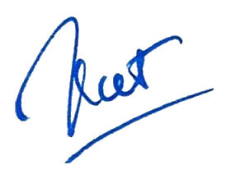
- Chánh Văn phòng Ủy ban nhân dân tỉnh, Giám đốc các Sở: Nông nghiệp và Môi trường, Dân tộc và Tôn giáo, Công Thương, Văn hóa, Thể thao và Du lịch, Chủ tịch Ủy ban nhân dân các xã, phường và các tổ chức, cá nhân có liên quan chịu trách nhiệm thi hành Quyết định này./.

Nơi nhận:  - Như Điều 4;  - Bộ Nông nghiệp và Môi trường;  - Cục KTVB và TCTHPL - Bộ Tư pháp;  - Thường trực Tỉnh ủy;  - Thường trực HĐND tỉnh;  - Ủy ban MTTQ Việt Nam tỉnh;  - Đoàn ĐBQH tỉnh;  - Chủ tịch, các PCT UBND tỉnh;  - Các Sở: Tài chính, Tư pháp;  - LĐ và CV VP UBND tỉnh;  - TT PVHCC tỉnh;  - Lưu: VT, C4, N2. | TM. ỦY BAN NHÂN DÂN  KT. CHỦ TỊCH

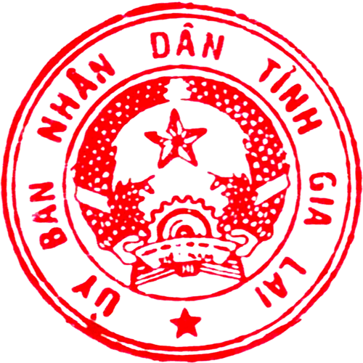
PHÓ CHỦ TỊCH

Dương Mah Tiệp

